

Přírodní vědy aktivně a interaktivně
Elektronický materiál byl vytvořen v rámci projektu OP VK CZ.1.07/1.1.24/01.0040
Zvyšování kvality vzdělávání v Moravskoslezském kraji
Střední průmyslová škola stavební, Havířov, příspěvková organizace
Název EM | Odchylky a průsečíky přímek a rovin
Název sady EM | BUL_MAT_44
Vzdělávací obor | Matematika
Vzdělávací oblast | Člověk a příroda, Informační a komunikační technologie
Autor | Mgr. Iveta Bulawová
Ročník | 3.
Anotace | Pracovní list pro studenty s řešenými příklady, které se zabývají vzorcem pro vzdálenost bodu od roviny a jeho využitím. Je připraven k vytištění a samostatné práci v hodině s ohledem na různé tempo studentů a osobní přístup učitele. Obrázky vytvořeny v programu Geogebra.

Odchylka dvou přímek
Odchylka dvou přímek je rovna odchylce dvou směrových vektorů u, v těchto přímek. 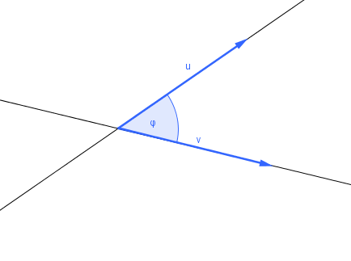
Obrázek 1

$$cos φ= \frac{\left|u∙v\right|}{\left|u\right|∙\left|v\right|}$$

Odchylka dvou rovin
Odchylka dvou rovin je rovna odchylce dvou normálových vektorů n, m těchto rovin.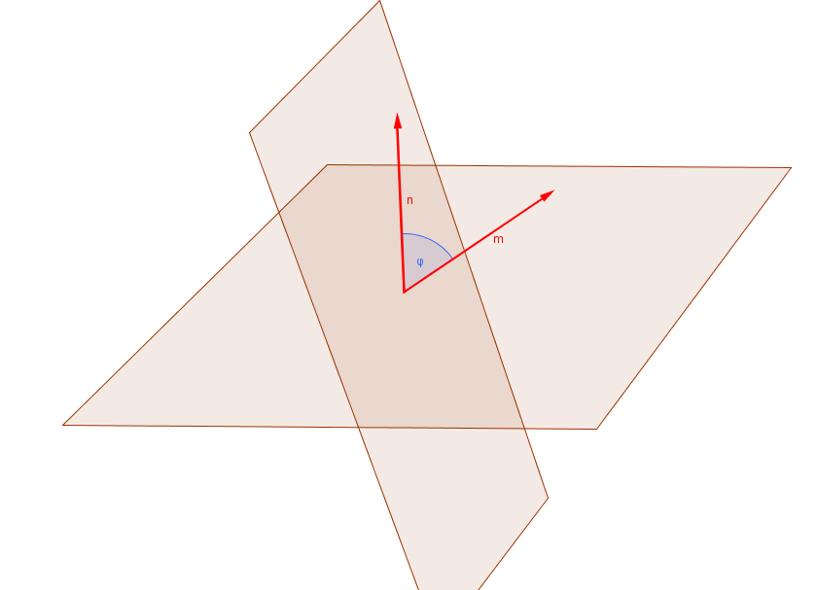
Obrázek 2

$$cos φ= \frac{\left|n∙m\right|}{\left|n\right|∙\left|m\right|}$$

Odchylka přímky od roviny
Odchylku přímky od roviny vypočítáme ze směrového vektoru u přímky a normálového vektoru n roviny a výsledek odečteme od 90° .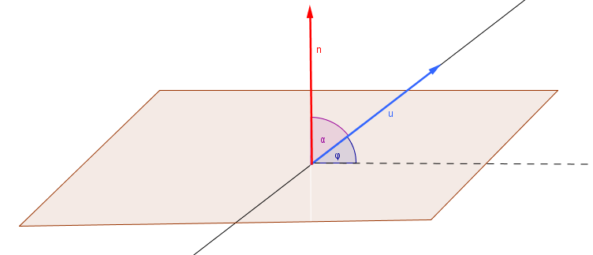
Obrázek 3

$$cos α= \frac{\left|u∙n\right|}{\begin{aligned}\left|u\right|∙\left|n\right| \\ φ=90°- α\end{aligned}}$$

Odchylka – zadání
- Vypočítejte odchylku dvou přímek
x = 1 + 3t, y = –1 – 2t, z = 1 – t
x = 4t, y = –1 + 2t, z = t
- Vypočítejte odchylku rovin
2x – y – 3z – 1 = 0
x – 4y – z + 3 = 0
- Vypočítej odchylku přímky x = 1 + 3t, y = –1 – 2t, z = 1 – t a roviny x – 2y – z + 14 = 0
- Vypočítej souřadnice průsečíku přímky x = 1 + 3t, y = –1 – 2t, z = 1 – t a roviny x – 2y – z + 14 = 0

Odchylka – řešení
- Vypočítejte odchylku dvou přímek
x = 1 + 3t, y = –1 – 2t, z = 1 – t
x = 4t, y = –1 + 2t, z = t

u = (3, – 2, –1)
v = (4, 2, 1)
$cos φ= \frac{\left|u∙v\right|}{\left|u\right|∙\left|v\right|}= \frac{\left|3∙4+\left(-2\right)∙2+ \left(-1\right)∙1\right|}{\sqrt{3^{2}+{ (-2)}^{2} +{ (-1)}^{2}}∙\sqrt{4^{2}+{ 2}^{2} +{ 1}^{2}}}=\frac{7}{\sqrt{14}∙\sqrt{21}}=\frac{7}{\sqrt{294}}$
$$φ=65° 54´ 18,57´´$$

- Vypočítejte odchylku rovin
2x – y – 3z – 1 = 0
x – 4y – z + 3 = 0

n = (2, –1, –3)
m = (1, –4, –1)
$$cos φ= \frac{\left|n∙m\right|}{\left|n\right|∙\left|m\right|}=\frac{\left|2∙1+\left(-1\right)∙\left(-4\right)+ \left(-3\right)∙\left(-1\right)\right|}{\sqrt{2^{2}+{ (-1)}^{2} +{ (-3)}^{2}}∙\sqrt{1^{2}+{ (-4)}^{2} +{ (-1)}^{2}}}=\frac{9}{\sqrt{14}∙\sqrt{18}}=\frac{9}{\sqrt{252}}$$
$$φ=55° 27´ 44,7´´$$

- Vypočítej odchylku přímky x = 1 + 3t, y = –1 – 2t, z = 1 – t a roviny x – 2y – z + 14 = 0
n = (3, – 2, –1)
u = (1, – 2, –1)

$$cos α= \frac{\left|u∙n\right|}{\left|u\right|∙\left|n\right|}= \frac{\left|3∙1+\left(-2\right)∙\left(-2\right)+ \left(-1\right)∙\left(-1\right)\right|}{\sqrt{3^{2}+{ (-2)}^{2} +{ (-1)}^{2}}∙\sqrt{1^{2}+{ (-2)}^{2} +{ (-1)}^{2}}}=\frac{8}{\sqrt{14}∙\sqrt{6}}=\frac{8}{\sqrt{84}}$$
$$α=29° 12´ 21,36´´$$

$φ=90°- α$ = $60° 47´ 38,64´´$

- Vypočítej souřadnice průsečíku přímky x = 1 + 3t, y = –1 – 2t, z = 1 – t a roviny x – 2y – z + 14 = 0
x – 2y – z + 14 = 0
1 + 3t – 2(–1 – 2t) – (1 – t ) + 14 = 0
8 t + 16 = 0
t = –2
x = 1 + 3t = 1 + 3·$\left(-2\right)$ = –5
y = –1 – 2t = –1 – 2·$\left(-2\right)$ = 3
z = 1 – t = 1 – $\left(-2\right)$ = 3
P = [–5; 3; 3]

